STATISTIKA FINANCOVÁNÍ BYDLENÍ České bankovní asociace
Červenec 2021: Sazby rostou, a ještě porostou

---
IndexRPSN
IndexRPSN (průměrná Roční Procentní Sazba Nákladů) podle statistiky České národní banky (ČNB) stoupl u hypotečních úvěrů z červnových 2,26 % na 2,34 % v červenci, a pokračuje tak v mírném růstu oscilujícím mezi 0,06 a 0,08 procentního bodu měsíčně. Úroková sazba kopíruje tentýž trend a stoupla rovněž o 0,08 p. b. na 2,2 % p.a.

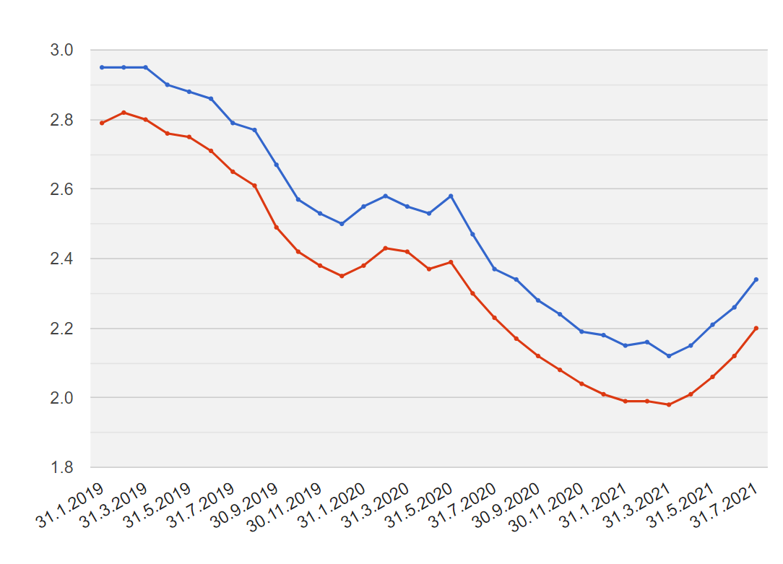
RPSN (modře) a úroková sazba (červeně) od 1.1.2019 do 31.7.2021
Zdroj: ČNB (ARAD)

Komentář Miroslava Zámečníka, hlavního poradce ČBA:
ČNB po červnovém zvýšení své základní úrokové sazby z 0,25 na 0,50 % p.a. v podstatě nemůže než pokračovat v nastoupené cestě, pokud chce inflační očekávání zlomit, než se v české ekonomice zahnízdí. Otázkou je pouze to, kolikrát ještě letos k navýšení přikročí a na jaké základní sazbě letošní rok uzavře. Bankám také postupně zdražují zdroje financování hypotečních úvěrů, což se bude do RPSN promítat. Stále jsme ovšem jen na začátku pozvolně stoupající křivky, pořád ještě hluboko v teritoriu negativní reálné úrokové míry.

---
Nové hypoteční úvěry
Nové hypoteční úvěry od bank a stavebních spořitelen dosáhly podle statistik ČNB v červenci 2021 celkového objemu 31,7 mld. korun, což je výrazně méně než červnový rekord téměř 39,5 mld. korun, ale více než 30,9 miliard v květnu 2021. Z hlediska „nového byznysu“ jde o třetí nejvyšší objem od začátku časové řady ČNB (od roku 2014). V meziročním srovnání pak jde o nárůst o 12,5 miliardy.
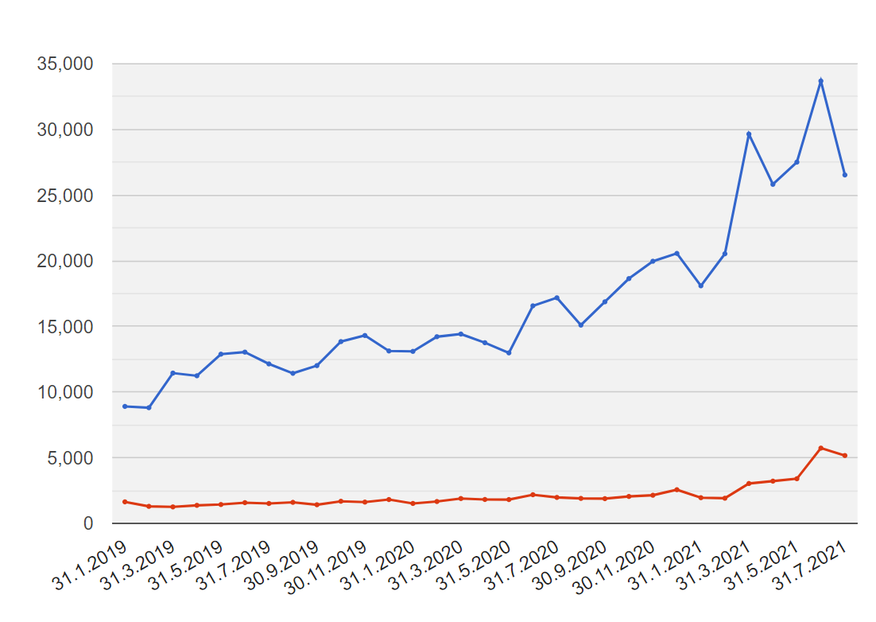
Nové hypoteční úvěry k 31.7.2021
(banky modře, stavební spořitelny červeně)
Zdroj: ČNB (ARAD)

Komentář Miroslava Zámečníka, hlavního poradce ČBA:
Červenec byl sice ve srovnání s červnovým absolutním rekordem od začátku časové řady ČNB docela výrazně slabší, ale stále se jedná o historicky třetí nejsilnější měsíc. Kromě již klasických problémů s nedostatečnou nabídkou nových bytů na trhu situaci velmi výrazně komplikuje i skokový nárůst cen řady druhů stavebního materiálu. Developeři nejsou ochotni nabídnout pevné ceny, který by šly na úkor jejich marží, respektive klienti nechtějí jejich podmínky umožňující cenové navýšení akceptovat. Všichni jsou totiž ujišťováni, že jde o přechodný jev a cenová vlna opadne. Nikdo ovšem neví, kdy se tak stane, což vnáší nový prvek nejistoty do již tak dost rozjitřených poměrů: nové významné projekty se odkládají do té doby, dokud nebude možné s vyšší mírou spolehlivosti plánovat stavby, kalkulovat stavební rozpočty a uzavírat smlouvy se subdodavateli.

---
Refinancování úvěrů na bydlení
Refinancování hypotečních úvěrů od bank a stavebních spořitelen (tj. přechod k jiné bance) za červenec ve srovnání s předchozím měsícem rovněž dosti výrazně pokleslo, z 9,787 mld. korun na 7,014 mld. korun. Ale ani v téhle oblasti nelze aktivitu rozhodně nazvat slabou: v meziročním srovnání jde o bezmála stoprocentní nárůst.
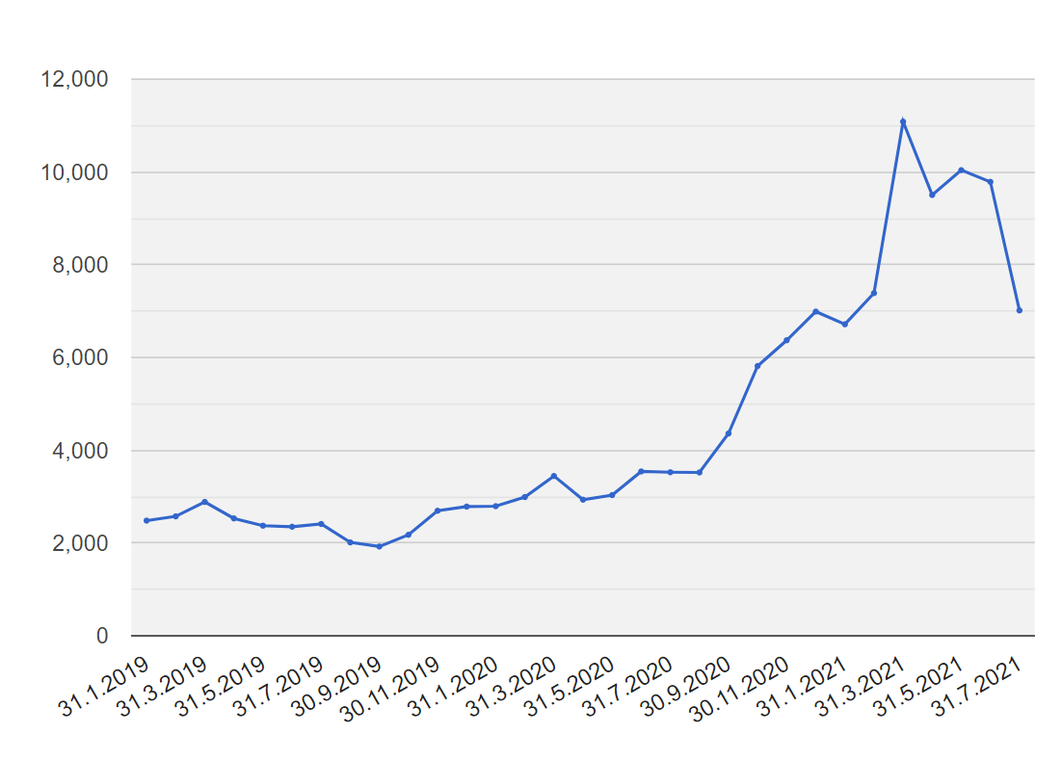
Objem refinancování hypotečních úvěrů od 1.1.2019 do 31.7.2021
Zdroj: ČNB (ARAD)

Komentář Miroslava Zámečníka, hlavního poradce ČBA:
Zájem o refinancování hypotečních úvěrů by měl pokračovat, protože i přes růst RPSN a úrokových sazeb v posledních několika měsících se stále vyplatí. Perspektiva dalšího růstu základní úrokové sazby stanovené ČNB je jasná, a v podstatě není na co čekat. Podmínky na trhu jsou pro refinancování pořád výhodné.

Pozn. k metodice: Jedná se o nové, refinancované, refixované či konsolidované úvěry od bank i stavebních spořitelen celkem.

Statistika financování bydlení ČBA (Statistika) je pravidelná měsíční komentovaná zpráva ČBA vzniklá ve spolupráci s Českou národní bankou. Opírá se o data, která členské banky ČNB, jakožto orgánu vykonávající dohled nad finančním trhem, pravidelně reportují. Jedná se tedy o nejpřesnější a nejvěrohodnější dostupná data o trhu financování bydlení.

IndexRPSN

ČBA ve své Statistice zavádí tzv. IndexRPSN. Jedná se o průměrnou RPSN (čili Roční Procentní Sazba Nákladů) za všechny banky a stavební spořitelny za příslušný měsíc. Na vývoj výší RPSN se bude ČBA zaměřovat a pravidelně ho prostřednictvím Indexu RPSN prezentovat veřejnosti, mimo jiné i na webu www.cbaonline.cz.

O RPSN

Sledování RPSN má oproti dalším úvěrovým parametrům pro spotřebitele nesporné výhody:
- RPSN zahrnuje kromě úrokových sazeb všechny náklady, které poskytovatel úvěru účtuje úvěrovanému
- způsob výpočtu výše RPSN u každého úvěru a povinnost její sdělení úvěrovanému je všem poskytovatelům úvěrů dána zákonem
- RPSN poskytovatelé úvěrů reportují ČNB, jakožto dohledovému orgánu

RPSN tak spotřebitelům umožňuje spolehlivě srovnat výhodnost nabídek jednotlivých poskytovatelů úvěrů včetně toho, že mohou porovnat i výhodnost odlišných druhů úvěrů.

O České bankovní asociaci
Česká bankovní asociace vznikla v roce 1990 a je dobrovolným sdružením právnických osob podnikajících v oblasti peněžnictví. V současné době sdružuje 37 členů. Rolí asociace je především zastupovat a prosazovat společné zájmy členů, prezentovat roli a zájmy bankovnictví vůči veřejnosti, podílet se na standardizaci postupů v bankovnictví a na vytváření odborných zvyklostí, podporovat harmonizaci bankovní legislativy s legislativou Evropské unie a vyvíjet aktivitu v informativní a školící oblasti. ČBA je členem Evropské bankovní federace a EMMI. Více informací na www.cbaonline.cz

Další informace

obdržíte na adrese:

Andrea Trudičová,
PR a komunikace ČBA
andrea.trudicova@cbaonline.cz
tel: + 420 734 638 103

O autorovi komentáře
Miroslav Zámečník je český ekonom a publicista. Absolvoval Vysokou školu ekonomickou v Praze a později se věnoval studiu na Georgetown University ve Washingtonu. V letech 1994 až 1998 byl zástupcem České republiky ve Světové bance, V letech 2000 až 2001 pracoval ve vedení Revitalizační agentury a Konsolidační banky. Jako člen Národní ekonomické rady vlády (NERV) spolupracoval na protikrizových opatřeních.
Mimo svou konzultantskou praxi v současnosti působí jako hlavní poradce České bankovní asociace. Ve svém volném času je nadšeným zoologem či působí jako lektor postgraduálních vzdělávacích programů.
Vášnivě miluje rodinu, aktivní sport, čtení, cestování, cizí jazyky.

